狗洞云台概况

1.云台电机：
拨盘——瓴控4005电机
云台pitch，yaw——达妙电机（上板直接通信）
升降——RM2006
摩擦轮——RM3508

2.基本功能
在实现基本转向（陀螺仪和机械模式）和发射控制的同时兼容升降，需考虑多情景下是否能控制升降，这部分由Application\ProtocolLayer\communicate.h 中的Board_State_Meg_t lift_state 决定，具体控制逻辑交由下板配合键鼠操作决定
新手调试期间可暂时不关注升降电机部分代码，但需注意，机械结构异常的情况下可能出现丝杆自锁性能较差导致云台下滑的情况

3.代码结构
整份代码大体为以下结构
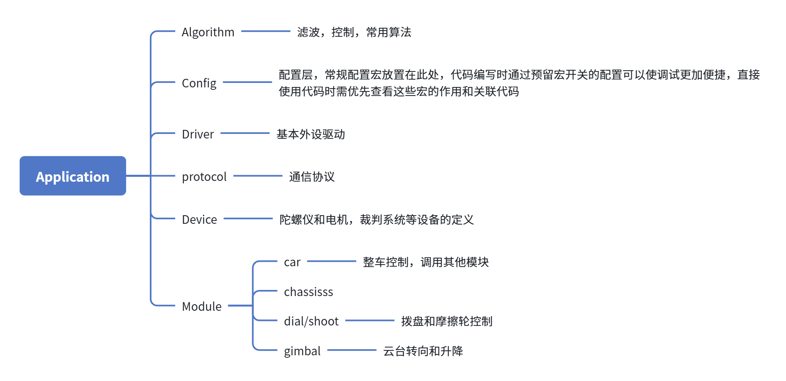

4.存在问题&&踩过的坑
- 云台升降因使用的是每次上电零点会改变的2006电机，采用的是开控进行一次完整下降记录零点，后续根据零点进行升降位置确定，代码中遗留了一部分测试用超时代码和标志位并未使用，也未删除
- 初版升降直接使用速度环去撞限位，不记录零点，速度快但容易对机械结构有损坏，因此放弃此方案，但部分代码仍遗留在工程文件中未删去，使用时这一点需注意
- 同一套升降参数在使用过程中可能会出现升降异常，机械零件异常（承轴损坏，丝杆结构螺丝松动或安装失误导致螺母座和丝杆不同心等）都可能导致升降所需力矩变化，调试时需注意到达最高点限位后不要对电机施加太大的力，极易导致损坏！！！
- 拨盘在一个特殊位置（弹链刚好接近空出一个弹位时）若位置环err比较大，极容易出现双发情况，若使用的电机不会出现零点改变的情况，可以在初始时复位，控制不处于这特殊位置，本代码采取初始复位操作，为保证不堵塞摩擦轮，因此先复位再转动摩擦轮，在此期间可能射出弹丸，开摩擦轮前请套袋(可以将复位时和正常运行时的摩擦轮设置为两个速度，防止误伤）
- 代码的热量限制保留了两套代码，一套为队内传统分段限速热量限制，另一套为同济热量限制代码，更改时需更改切换板间通信传输的裁判系统信息
- 比赛场地和家里的温度差比较大，容易导致摩擦轮掉速，影响自瞄弹道，弹速自适应应用于此处，根据实际情况调整步长
- DT7遥控器在使用时，可能是由于接收机或驱动层代码存在问题的缘故，拨轮初始会接收到一组随机数据，这组随机数据若超过设定识别阈值，可能会导致误触发，因此在底盘代码中加入了一组延迟拨轮生效的代码
C
if(r_time <= 1000)
{
thumbwheel_record = 0;
}
if(rc_sen->work_state == DEV_OFFLINE)
{
r_time = 0;
}
- 程序中的fdcan有时会因为各种因素进入can错误状态，最终导致can总线关闭，而stm32h7无自动开启总线的设置，因此在代码中补充一段强制开启的代码
C
if (hcan->Instance->ECR != 0U)
{
CLEAR_BIT(hcan->Instance->CCCR, FDCAN_CCCR_INIT);
}

